单病种系统改造需求
接文《福州市医疗保障局 福州市卫生健康委员会关于福州市公立医院第四批按病种收付费有关问题的通知》（榕医保文【2020】48号），现有需求如下：
参照省妇幼发票格式（无需一模一样）：
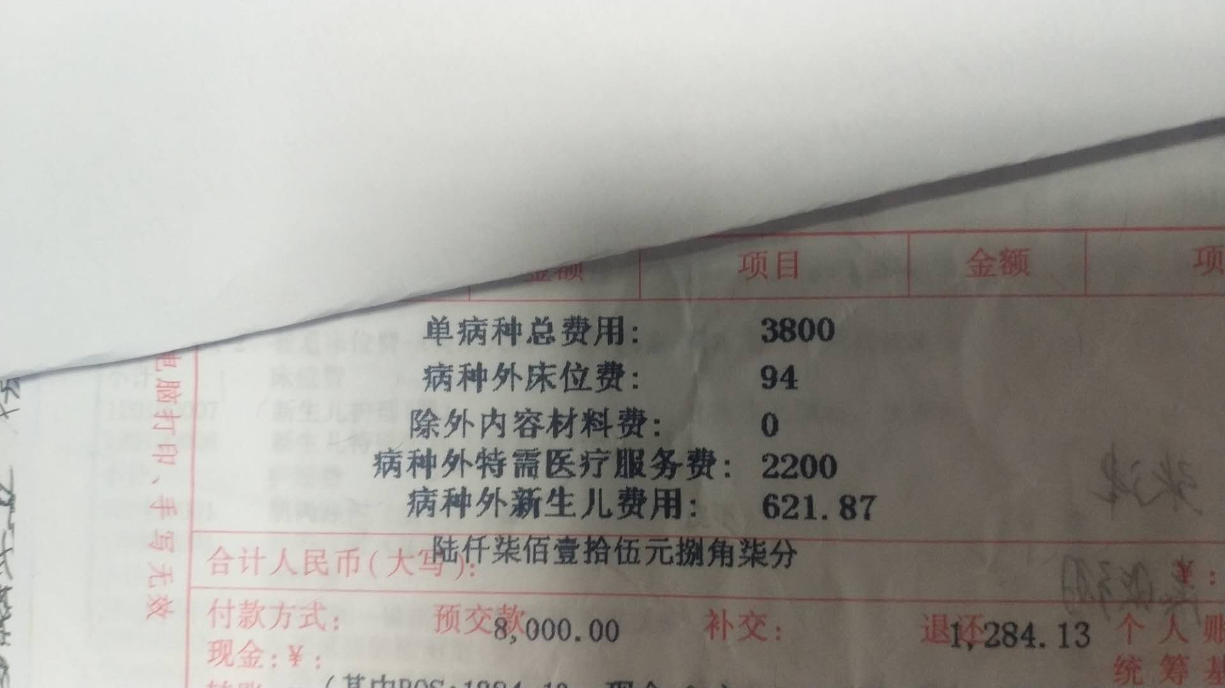
发票在原有基础上添加： 1、产科特需医疗服务费用 总额
2、1、病种外新生儿费用 总额
清单在原有基础上添加
1、产科特需医疗服务费用
CBZ002000000 镇痛分娩 个人自付 总计
CBZ003000000 导乐陪伴分娩 个人自付 总计 2、病种外新生儿费用
列入各个具体项目明细
备注：新生儿费用及特需医疗服务费用都为自费项目。
文件为2020年5月15日起实施，请尽快支持为盼。
财务科
2020年5月11日

